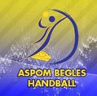L'ASPOM BEGLES HANDBALL organise une

LE DIMANCHE 9 DECEMBRE 2018

SALLE DES SPORTS DU DORAT
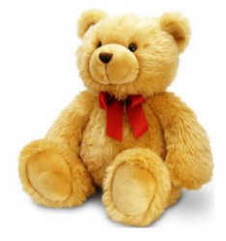1 RUE KARL MARX – BEGLES Arrêt TRAM ligne C – Gare de Bègles

OUVERTURE AU PUBLIC DE 8h00 À 17h00

TARIF : 10 € la table

Buvette et restauration rapide sur place

Permanences Inscriptions
Mercredis 28 novembre et 5 décembre 14h/18h
Samedis 1er et 8 décembre 11h/12h00 – 14h/18h

pour tous renseignements tél :
06 72 49 42 05 / 06 46 06 02 66

Attention, limitées à 70 places.

Visiteurs entrée gratuite
animera des ateliers scientifiques pour petits et grands
En plus, l’association

